**Дата:** 22.09.22

**Клас:** 4 – Б

**Предмет:** *Математика*

**Вчитель:** Лисенко О. Б.

**Тема: *Формування уміння виконувати письмове ділення. Складання задач за виразами або короткими записами та розв’язування їх.***

**Мета**: формувати уміння виконувати письмове ділення, складання задач за виразами або короткими записами, закріплювати вміння розв’язувати рівності та задачі; розвивати мислення, пам’ять; виховувати моральні якості, свідоме і творче ставлення до навчання.

**Хід уроку**

***Користуйтеся презентацією під час опрацювання даної теми уроку***

***В презентації за слайдом ви можете перевірити правильність виконання завдань.***

**1. Організаційний момент.**

***Приготуйте, будь ласка, все, що потрібно для уроку: підручник, зошит, ручку, олівці, лінійку, чернетку.***

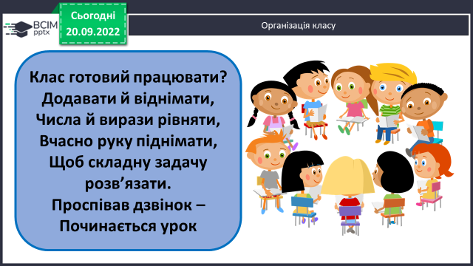***Старанно працюйте. Не забувайте робити хвилинки відпочинку та релаксації під час уроку.***

**2. Актуалізація опорних знань.**

**1) Усний рахунок .**

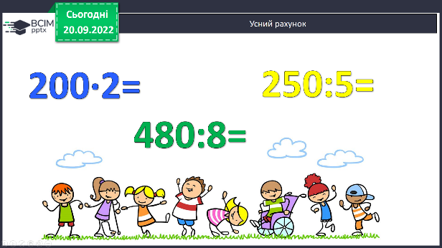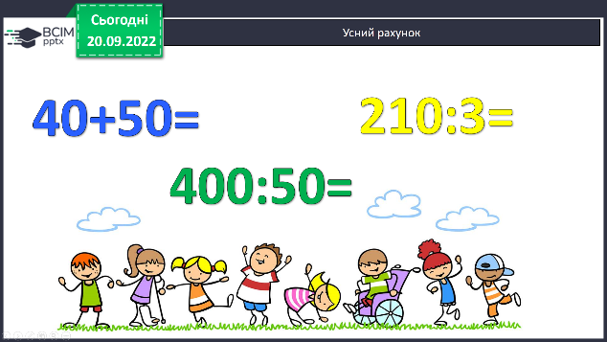

***2) Каліграфічна хвилинка.***

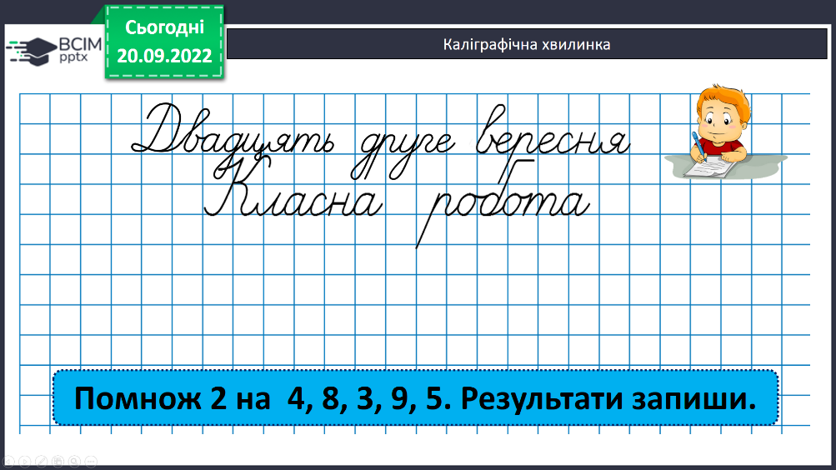

**3) Математичний диктант за № 156. Запиши вираз та знайди число.**

**3. Повідомлення теми уроку.**

***- Сьогодні на уроці ми будемо закріплювати вміння виконувати письмове ділення.***

**4. Розвиток математичних знань учнів.**

**Робота з підручником.**

**1) №158 Виконай ділення.**

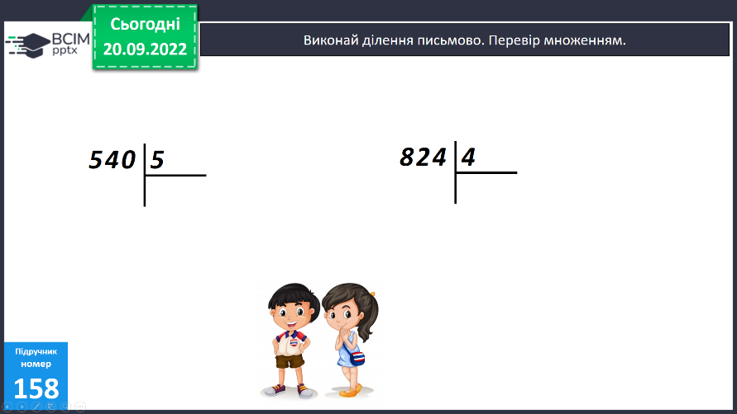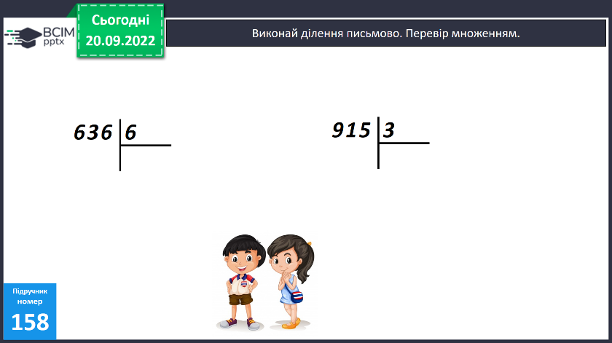

**2) №159 Розв’яжи задачу.**

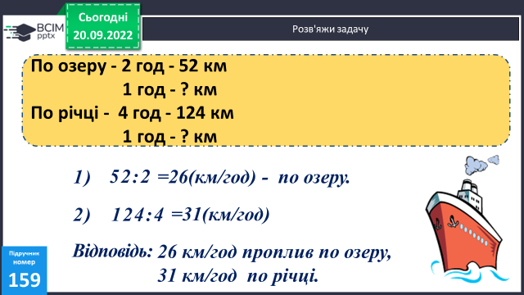

***В цій задачі дії не потрібно писати в стовпчик. Міркуй усно.***

***Запиши повну відповідь.***

**3) №160 Розв’яжи задачу.**

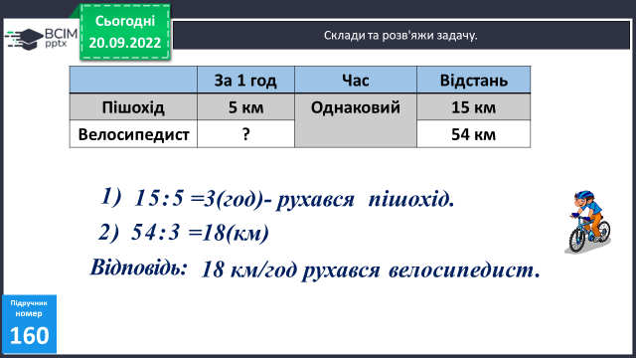

**Розглянь умову, розміщену в таблиці.**

**Міркування:**

*1) Скільки часу були в дорозі пішохід та велосипедист?*

*2) З якою швидкістю рухався велосипедист?*

**4) Фізкультхвилинка:**

[***https://www.youtube.com/watch?v=cnVbAHte8S8***](https://www.youtube.com/watch?v=cnVbAHte8S8)

**5) №161 УСНО *Досліди,******чому допущено помилки в обчисленнях.***

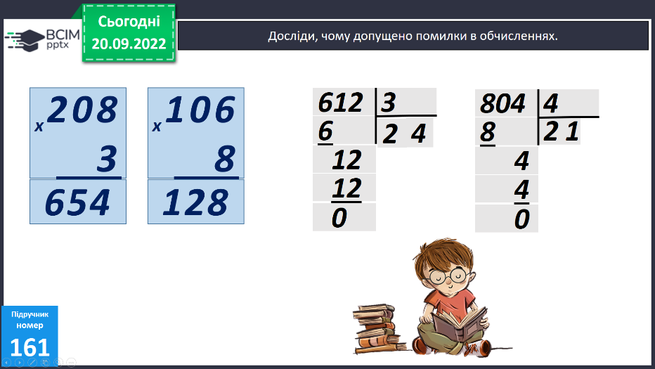

**6) №164 Накресли.**

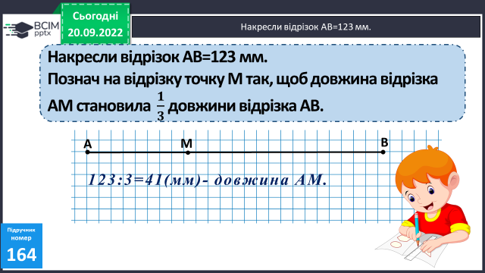

**5. Підсумок.**

**1) Вправа «Який у тебе настрій?»**

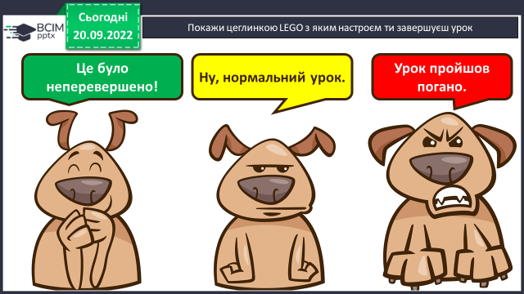

**2) Домашнє завдання.**

**Задача №166, приклади №167.**

**Задача 166**

**Пшениця – 828 кг**

**Висівки - ? кг, 1/6 від**

**Борошно - ? кг, решта – по 2 кг в пакет - ? пакетів**

**Міркування:**

*1) Скільки кілограмів становили висівки?*

*2) Скільки вийшло борошна?*

*3) Скільки пакетів вийшло?*

***Роботи надсилайте на Human*** або на

ел. пошту ***lenusya.lysenko@gmail.com***